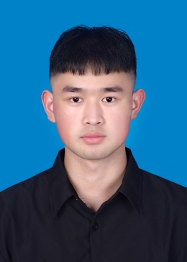
陈渝

性别：男 | 户籍：重庆市彭水县岩东乡6组 | 现所在地：重庆市彭水县
邮箱：3271503889@qq.com | 民族：汉 | 电话：18723462949

求职意向

意向岗位：后端开发工程师 | 当前状态：随时到岗

教育经历

2022.9-2025.9 重庆电子科技职业大学
软件技术 | 专科

在校曾学习信息安全技术与实施，java程序设计s，软件测试，响应式网页设计，并顺利且达到优秀标准完成学业。

2025.9-2027.6 重庆外语外事学院
软件工程 | 本科

在校曾学习操作系统教程，软件需求分析，计算机组成原理，计算机网络，数据库系统概论，springboot+vue3实践，Android开发并顺利且平均达到良好完成学业。担任一年学习委员。

项目经历

2023-2023 搭建项目框架并将客户端的操作连接到数据库，以及简易的客户端页面设计，完成项目设计后进行单元测试，再集成测试是否存在异常并加以解决。此后向实训老师汇报此次完成情况并成功获得优秀。
2023-2024使用MVC独立完成超市管理系统的开发，从底层操作数据库，到完成业务逻辑的处理，根据用户的请求将用户需要的信息展示给用户。最终成绩达到优秀。
2024-2025使用SSM独立开发餐厅点餐系统，用户从Web站点进行访问并发起请求，通过ajax，servlet等技术接受用户的请求，控制器接受请求后，调用对应的业务处理逻辑，并将处理的结果通过Mysql等数据库语言进行保存后，将处理后的结果通过前端进行页面渲染后反馈给用户。最终成绩达到优秀。
2024-2025拥有域名(cp1ml00744069.vicp.fun)与网站(餐厅点餐系统)。

自我评价

良好的沟通和协调能力，善于应变，能够快速适应新环境，熟悉使用办公软件，自学习能力强。爱好运动，有空闲时间时，常常会去玩滑板，打篮球等运动，也爱好下象棋，五子棋，偶尔也喜欢唱歌。拥有缜密的逻辑思维，对于一些问题可迅速找到并将以解决。踏实稳重,严谨细心,责任心强,为人真诚和善,乐观自信,乐于学习,有良好的团队协作精神。

相关技能
熟练掌握Java、JavaScript，Vue2/3，了解WebSocket、Kafka；参与过校内Java程序设计；学习Web前端、数据采集与数据安全；获全国计算机二级，微服务。


获奖情况
2023-2024校级获程序设计大赛java赛项一等奖
2022-2023校级获第十四届蓝桥杯c++三等奖
2022-2023校赛获“学思践悟新思想 知识竞答比拼学 争做时代好青年”三等奖

